Document 7: Fiche d’identité d’un oiseau migrateur – solutions matériel 2
Dessine et écris sur ton oiseau migrateur favori.
Nom  Français:  le coucou gris  ma langue:  _______________________________ | Image  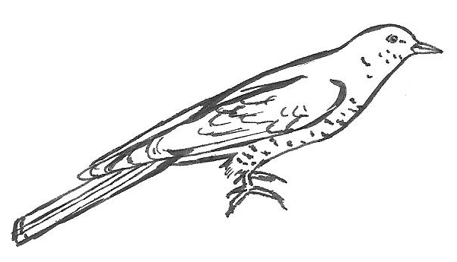
Période d’observation:  en France (vert)  chez nous (jaune) | Colorie les mois en vert et en jaune.
  J | F | M | A | M | J | J | A | S | O | N | D
  J | F | M | A | M | J | J | A | S | O | N | D
   | Taille: Poids:  32 à 34 cm 105 à 130g  Envergure : 55 à 65 cm
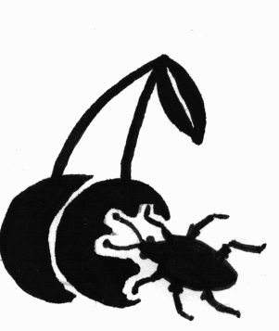 | Nourriture:  insectes et chenilles velues
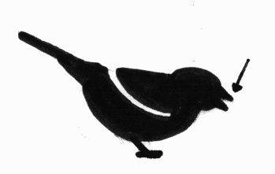 | Bec:  pointu, noir avec du jaune à la base
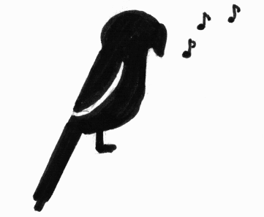 | Chant/Cri  Il coucoue, coucoule : « ku-koo ou bien ku-kuk ».  Son nom est une onomatopée de son cri !
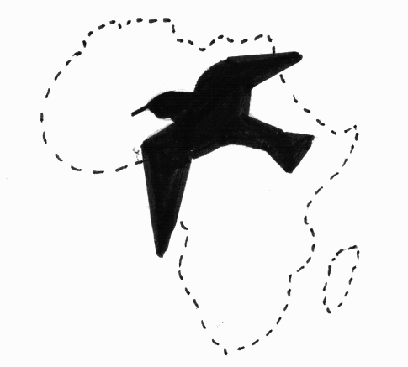 | Migration:  part en Afrique dès le mois de juin  migre pendant la nuit
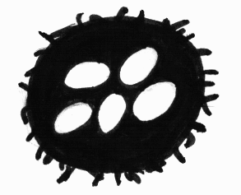 | Quartier d’hivernage/lieu de nichage:  hiverne au sud du Sahara  niche partout en France, même en altitude, la femelle dépose ses œufs dans les nids des autres !

Nom  Français:  le macareux moine  ma langue:  _______________________________ | Image  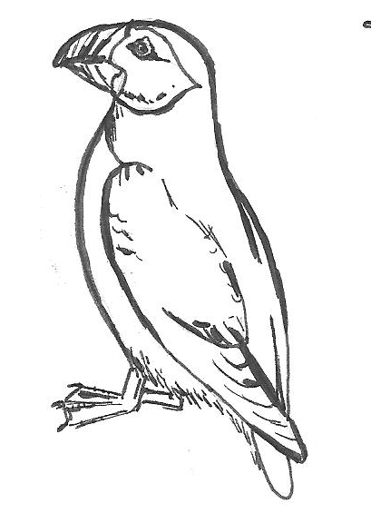
Période d’observation:  en France (vert)  chez nous (jaune) | Colorie les mois en vert et en jaune.
  J | F | M | A | M | J | J | A | S | O | N | D
  J | F | M | A | M | J | J | A | S | O | N | D
Taille: Poids:
26-29 cm 314-500 g

Envergure : 47-63 cm
Nourriture:

petits poissons, seiches

Bec:

épais, rouge, jaune, gris-bleu

Chant/Cri :

près du nid : sons plaintifs et étouffés

Migration :
une des rares espèces dont la migration mène vers le nord

Quartier d’hivernage/lieu de nichage:
hiverne dans l’océan Atlantique
niche en colonies, pour nicher il creuse un terrier avec ses pattes et son bec

Nom  Français:  le rossignol philomèle  ma langue:  _______________________________ | Image  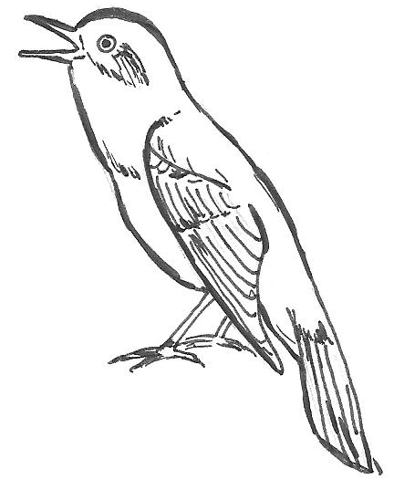
Période d’observation:  en France (vert)  chez nous (jaune) | Colorie les mois en vert et en jaune.
  J | F | M | A | M | J | J | A | S | O | N | D
  J | F | M | A | M | J | J | A | S | O | N | D
Taille: Poids:
16-17 cm 18-27 g

Envergure : 23-26 cm
Nourriture:

fourmis, vers de terre, larves, baies

Bec:

fin et pointu

Chant/Cri :
chant mélodieux et sonore, de jour et de nuit, il gringotte, quiritte, trille, répertoire varié et agréable
Migration :
parcourt de grandes distances sans escale, migre vers le sud-ouest, traverse la Méditerranée et le Sahara

Quartier d’hivernage/lieu de nichage:
hiverne dans le sud du Sahara
niche entre les racines d’un arbre ou dans une touffe d’ortie

